- 單選題 每題4分，共40分
(一)依圖示及下列選項，各題選擇適當的答案
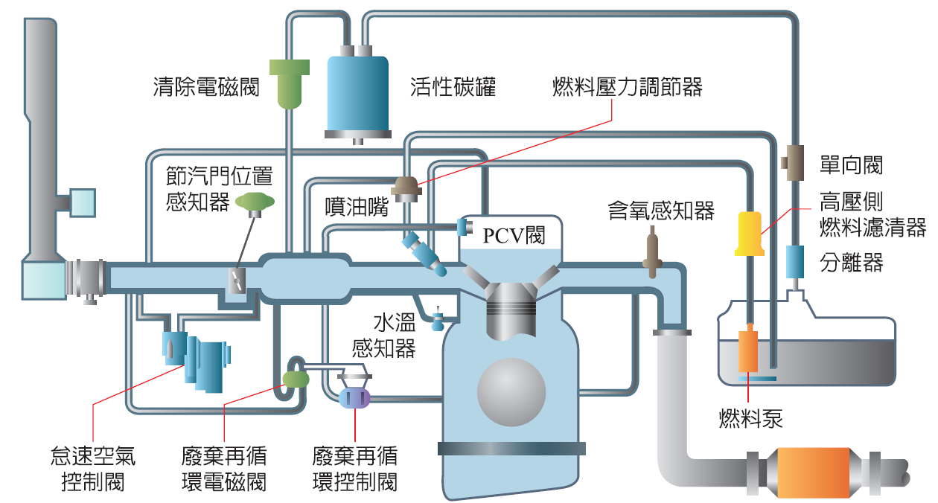
圖一

1~4題
A | E.E.C
B | E.G.R
C | 曲軸箱通風
D | HC
E | NO_{X}
( ) 01. 如上圖，清除電磁閥是哪一個系統的構件之一？
( ) 02. PCV閥的中文意思為？
( ) 03. E.E.C所控制的氣體是？
( ) 04. 廢氣再循環的英文簡稱為？
---------------------------------------------------------------------------------------------------------------------------------------
( ) 05. E.G.R所控制的排廢氣體是？
5~8題
A | CO、HC、NO_{X}
B | E.G.R
C | 曲軸箱通風
D | HC
E | NO_{X}
( ) 06.汽車排氣裝置中的觸媒轉換器可轉換的廢氣為？
( ) 07.如下圖，有關廢氣與空燃比關係圖中，07曲線為何種廢氣？
( ) 08.如下圖，有關廢氣與空燃比關係圖中，08曲線為何種廢氣？
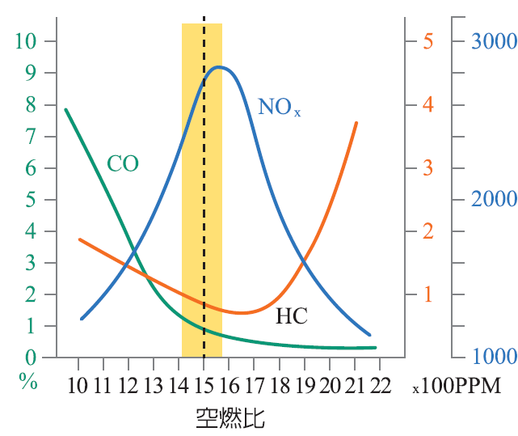

(08)
(07)

廢氣與空燃比關係圖

下表為二氧化鋯型式含氧感知器的偵測意義，依題號選出適當的選項(複選)
 | 氧氣含量差異 | 電壓 | 混合比
9 | 含氧量差異大
10 | 含氧量差異小
9~10題
A | 高
B | 低
C | 濃
D | 稀

問答題：(未寫出算式、單位，或單位錯誤者該各小題皆不算分)。
- 有一4缸4行程的引擎，活塞直徑為70mm，行程為70mm，燃燒室容積為100C.C，請計算該引擎之(1)總容積 (2)排氣量 (3)壓縮比各是多少？(18分)

2.有一4缸4行程的引擎，其指示有效平均壓力為15kg/cm2，轉速為3000rpm，請(1)寫出指示馬力計算公式，而且每英文字母之定義 (2)計算出該引擎之指示馬力為何？ (3)該引擎之機械效率為85%，則該引擎之制動馬力為何？(18分)

3.有一普羅尼測功計磅秤讀數為100公分，引擎轉速4000rpm，磅秤指數為40kg，請(1) 寫出此制動馬力計算公式，而且每英文字母之定義 (2)計算出該引擎之制動馬力為何？(3)該引擎運轉2小時消耗了20kg，則該引擎之燃料消耗率為多少？(18分)

4.試說明LPG引擎之優缺點為何？(6分)
(優缺點各簡寫3點)

